Пористые ароматические каркасы как матрица для in situ приготовления катализаторов гидрирования-гидрокрекинга тяжелых углеводородов
Куликов Леонид Андреевич
аспирант
Московский государственный университет имени М.В. Ломоносова, Химический факультет, г. Москва, Россия
mailforleonid@mail.ru

Пористые ароматические каркасы (porous aromatic frameworks, далее PAF) – относительно новый класс углеродных материалов с системой регулярных пор. Основными их достоинствами являются химическая и термическая стабильность, относительная лёгкость введения функциональных групп в структуру и возможность задавать средний размер пор в процессе синтеза данных материалов.
В последние годы возрос интерес к созданию гетерогенных катализаторов на основе PAF. Гидрофобная ароматическая природа PAF способствует более лёгкой диффузии органических субстратов внутрь пор материала по сравнению с традиционными неорганическими носителями, а упорядоченной структура PAF предполагает лучшую стабилизацию нанесенных наночастиц металлов в сравнении с классическими углеродными носителями.
Ранее мы сообщали о синтезе рутениевых катализаторов гидрирования Ru-PAF-20 и Ru-PAF-30 [1]. Катализаторы были активны в гидрировании различных ароматических субстратов, при этом наблюдалась чёткая зависимость свойств катализатора от структуры исходного каркаса.
В настоящей работе мы исследуем применение PAF в качестве матрицы для in situ приготовления катализаторов гидрирования-гидрокрекинга тяжелых углеводородов на основе систем Ni-W-S и Ni-Mo-S, а также сульфида рутения. Условия проведения реакции предполагают получение наночастиц активной фазы внутри пор материала в процессе реакции. Также исследовано влияние добавления серы на свойства получаемых катализаторов.

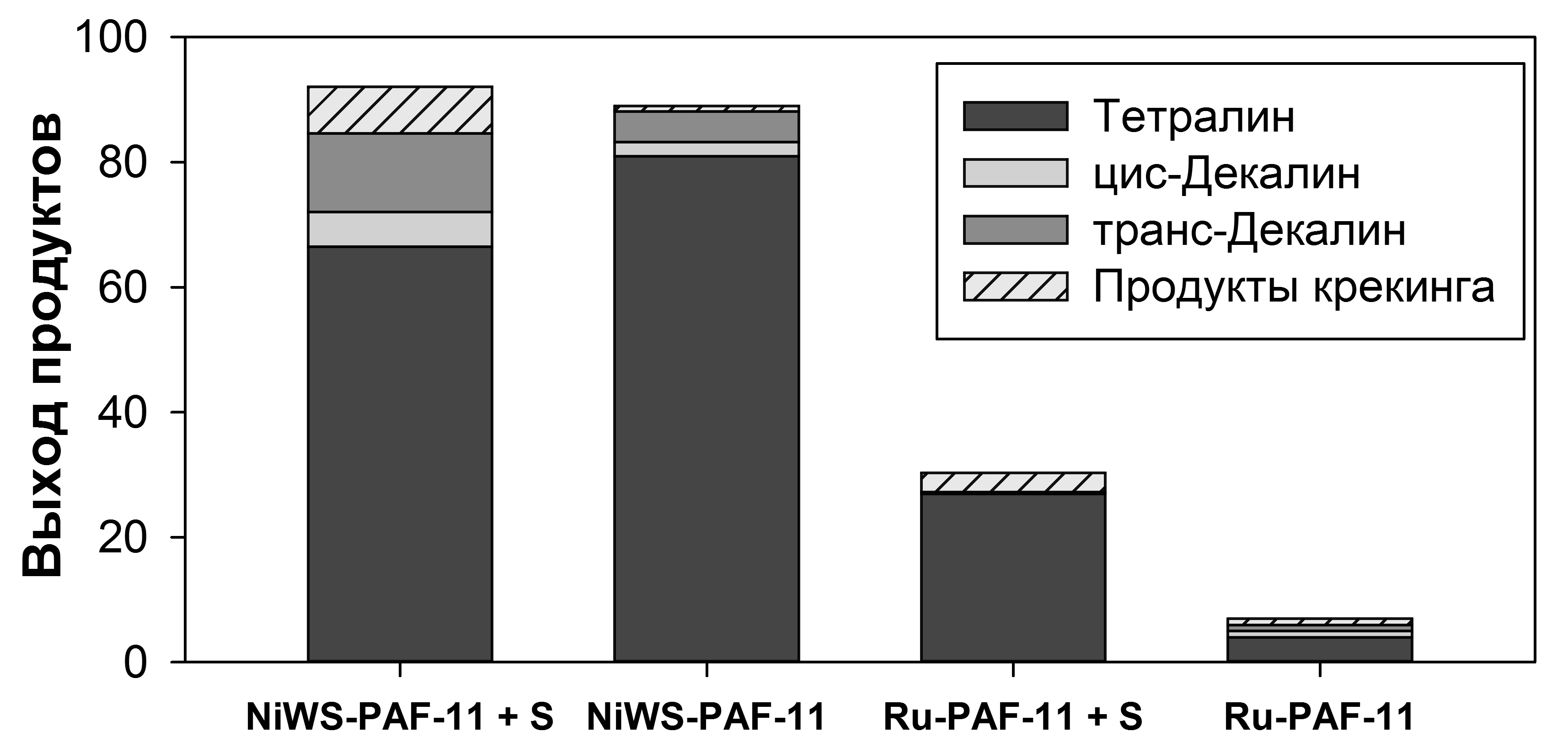
Рис.1. Распределение продуктов каталитического гидрирования-гидрокрекинга нафталина.
Условия реакции: 80 мг. нафталина, 2 мл бензола, 50 мг катализатора, 50 мг серы (в реакциях с добавлением серы), H₂ (5 MPa), 380ºC, 5 ч.

Работа выполнена при поддержке Российского научного фонда (грант РНФ № 15-19-00099)
Литературные источники
[1] A. Maximov, A. Zolotukhina, L. Kulikov, Y. Kardasheva, E. Karakhanov – Ruthenium catalysts based on mesoporous aromatic frameworks for the hydrogenation of arenes, React Kinet Mech Cat, 2016; DOI 10.1007/s11144-015-0956-7

